**在按需充电方式下可以考虑两种情况：**

(2)MCV在收到充电请求后随即出发为需要充电的电单车进行充电，在充电的过程中动态选择下一个充电节点。

**针对(2)中的情况：**

对电单车设置两个能量阈值， $E_{L}$ 和 $E_{T}$， $E_{L}<E_{T}$，当电单车的剩余能量低于 $E_{T}$ 时，电单车发送充电请求给MCV，当电单车剩余能量低于 $E_{L}$ 时，发送ALERT信息给MCV，表明自己的能量已经达到警示值，同时停止工作，变为静态点。MCV在接收到第一个ALERT信息之后开始一轮充电。由于 $E_{L}$ 要比 $E_{T}$ 重要，所以将 $E_{T}$ 设定为固定值， $E_{L}$ 通过动态变化求解，通过数值仿真求解，利用单位时间内电单车的平均能量消耗average energy consumption rate(AECR)与平均电单车失效率，这里的失效含义定义为完全没有电量，average failure probability(AFP)两个量以求取 $E_{L}$。通过数值仿真求取 $E_{L}$ 变化过程中AECR与AFP变化情况，可以得到两个近似线性关系：

$$AECR\left(E_{L}\right)≈A_{1}E_{L}+B_{1}$$

$$AFP\left(E_{L}\right)≈A_{2}E_{L}+B_{2}$$

利用数值仿真中求解 $A_{1}$， $A_{2}$， $B_{1}$， $B_{2}$

通过最小化AECR和AFP的值作为目标，引入权重因子*w*，采用最小二乘法优化方法中的平方和公式进行优化，如下：

$$f\left(w\right)={(AECR)}^{2}+w{(AFP)}^{2}$$

最优 $E_{L}$ 是能够最小化上述目标函数的值，其值如下：

$$E_{L}\left(w\right)=\frac{A_{1}B_{1}+wA_{2}B_{2}}{{(A_{1})}^{2}+w{(A_{2})}^{2}}$$

**此处需要说明电单车的工作充电机制：**

当电单车的能量达到一定阈值下限后，向服务站发送充电请求，服务站准备调度MCV出发为请求充电的电单车进行充电

**电单车选择性插入算法**

情况描述：当MCV选定电单车 $N_{i}$ 作为目标充电节点后，在移动至 $N_{i}$ 的路途上收到电单车 $N_{j}$ 发出的ALERT信息，这说明 $N_{j}$ 也急需充电。由于MCV在工作时的能量消耗主要集中于移动能耗以及充电能耗，而充电能耗要远小于移动能耗，所以在考虑电单车选择性插入时主要考虑移动距离。

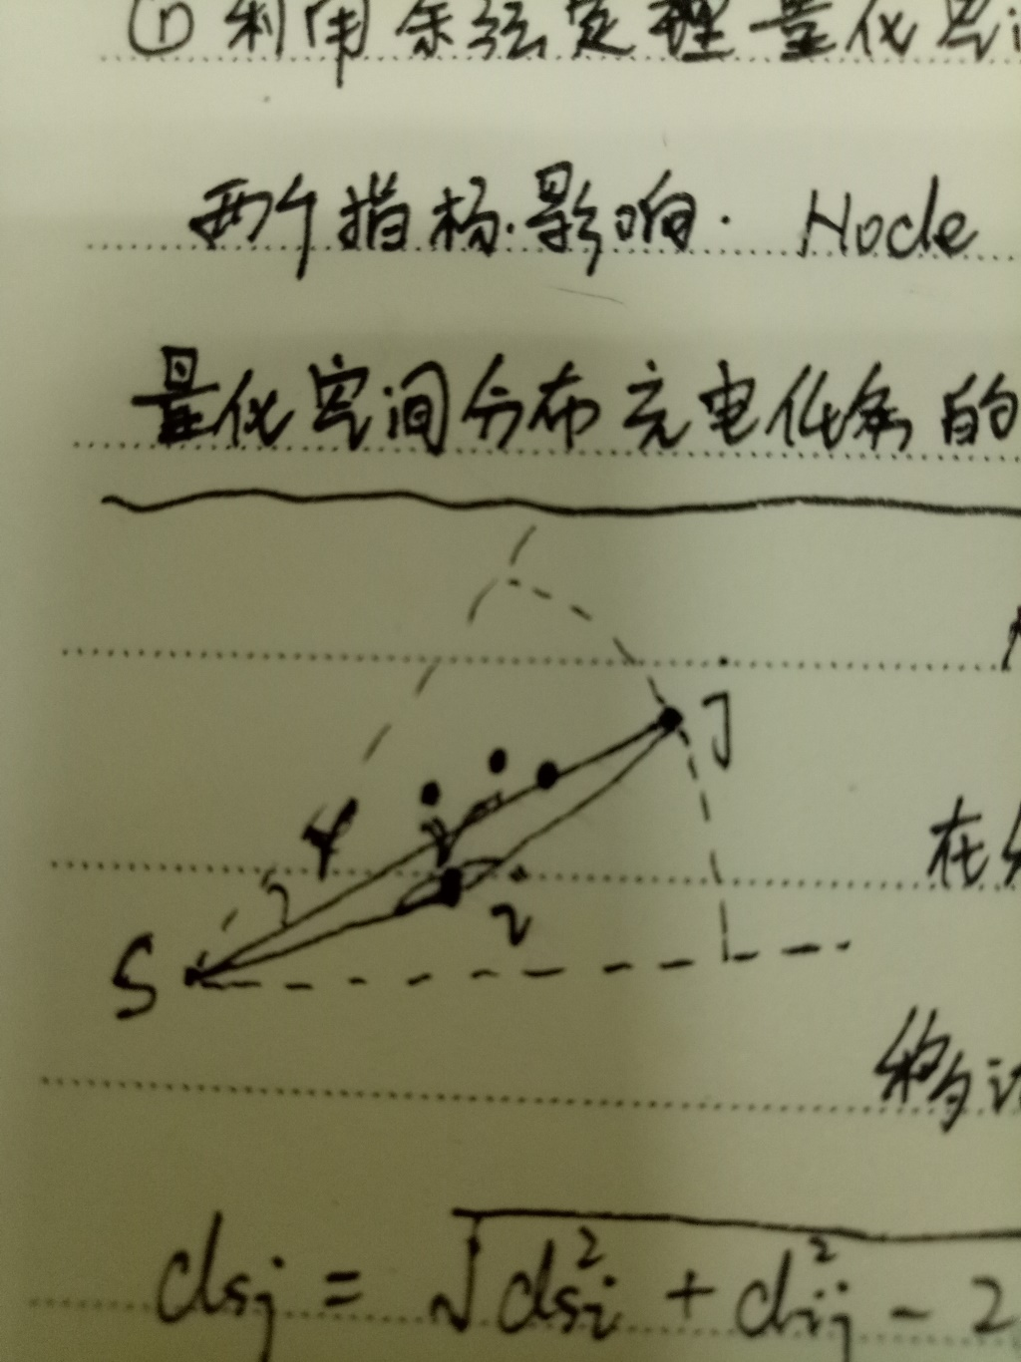

说明：当MCV从S处出发要行驶向j处为之服务，中途遇到i发出请求，判断是否为i服务的标准是判断si与ij之间的夹角是否接近于180度，因为

$$d_{sj}=\sqrt{d_{si}^{2}+d_{ij}^{2}-2d_{si}d_{ij}\cos{γ}}≈\sqrt{d_{si}^{2}+d_{ij}^{2}-2d_{si}d_{ij}}=d_{si}+d_{ij}$$

因此如果原始是选择从电单车i-j进行充电，中途遇到k，则构建i-k以及k-j的真实路径，可以得到路径长度，原始路径长度i-j的也可以得到，构建三角形ikj，已知三边长度，可以得到任意两边的夹角，判断该夹角是否大于某个阈值角度，如果大于就可以插入，反之就不能插入。

**电单车选择充电算法**

在(2)情况下，可能某一时刻有多个电单车为MCV发送充电请求，MCV每次在确定好将要为之服务的下一个电单车后会给它发送CONFIRM信息，接收到CONFIRM信息的电单车将停止使用，而其它发送了充电请求的电单车在发送充电请求后仍可局部使用，当剩余能量在达到 $E_{L}$ 后停止使用，固定在当下位置。

**目标**：在第二种情况下时对于一系列发送充电请求的电单车确定为哪一个电单车进行服务。

**需要考虑的因素**：发送充电请求的电单车在过去一段时间内的使用频率k（这是由于在某一时刻接收到的充电请求可能某一电单车是经过了一个月才需要充电，某一电单车是3天就需要充电了，所以考虑充电频率是很必要的）；发送请求的电单车距离MCV的距离d；剩余能量 $e_{i}$；

**按需充电模式下的充电可调度性决策条件**

按需充电方式下路径可调度性的充分必要条件：(1) $p_{c}×η>p_{sum}$；

(2) $v_{M}>\frac{\max_{1≤i≤n}D×q_{c}×η×p_{i}}{q_{c}×η-p_{sum}}$；(3) $E_{M}≥p_{sum}×\frac{D×q_{C}}{V_{M}×\left(q_{C}×η-p_{sum}\right)}+D×q_{M}$